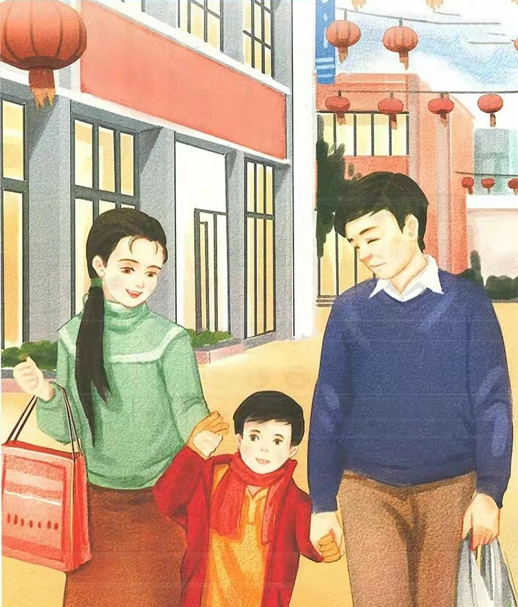
# 生活适应
## 社会生活
### 元旦
#### 课程
今天是元旦节，街上到处都挂着红彤彤的灯笼。爸爸妈妈和我一起在街上逛街购物。

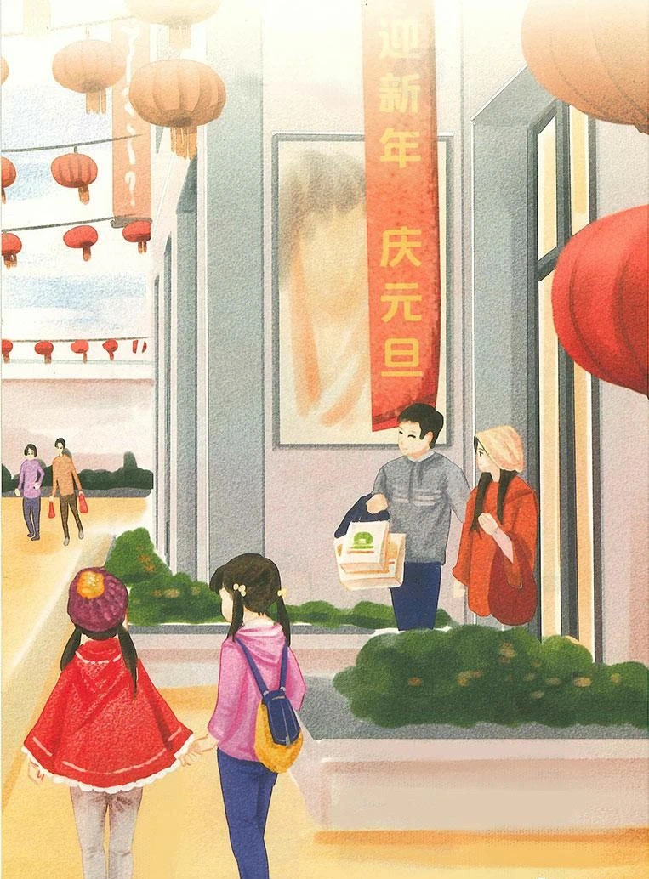
# 生活适应
## 社会生活
### 元旦
#### 课程
元旦就是新的一年啦。大家都出来庆祝啦，街上一片喜气洋洋的。

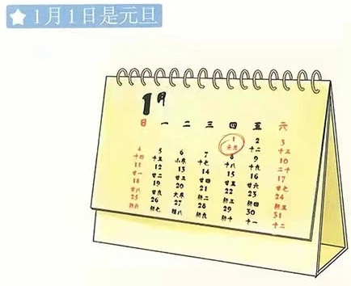
# 生活适应
## 社会生活
### 元旦
#### 课程
元旦是1月1日，新年的第一天。

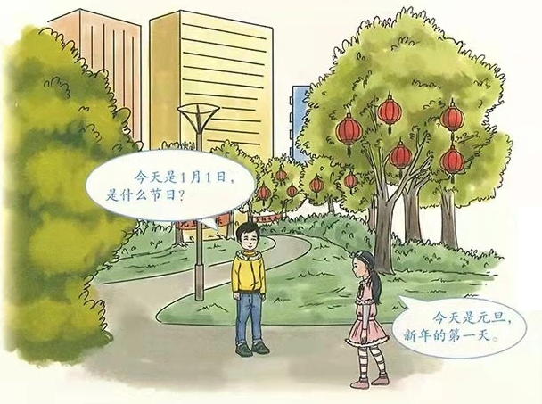
# 生活适应
## 社会生活
### 元旦
#### 课程
今天是1月1号，如果有人问你今天是什么节日，你该怎么回答呀？
你应该说：今天是元旦，新年的第一天

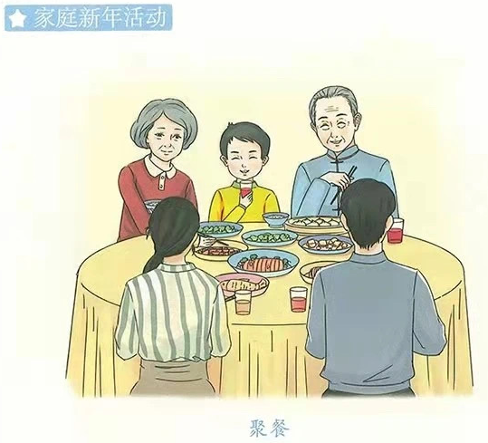
# 生活适应
## 社会生活
### 元旦
#### 课程
新年到啦，一家人围坐在一起聚餐。有爸爸妈妈、爷爷奶奶，还有我，热热闹闹的真开心！小朋友，你们家元旦会聚餐吗？
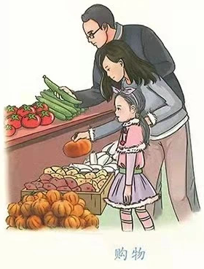
# 生活适应
## 社会生活
### 元旦
#### 课程
为了准备年夜饭，爸爸妈妈和我一起去购物、买菜啦。我们特意挑了爷爷奶奶爱吃的菜。
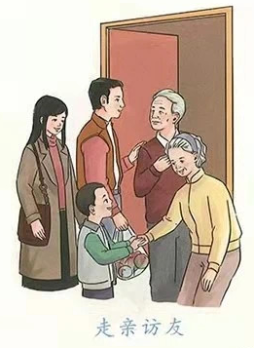
# 生活适应
## 社会生活
### 元旦
#### 课程
新的一年，爸爸妈妈会带着小朋友们去亲戚家拜年。见到长辈时，可以甜甜地说一声：'新年快乐！'
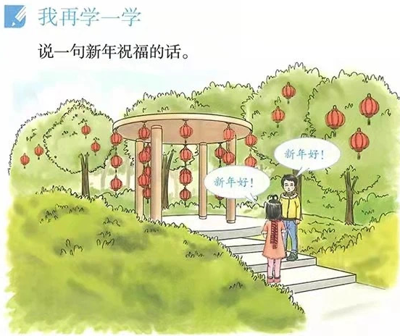
# 生活适应
## 社会生活
### 元旦
#### 课程
新年遇到认识的人，记得互相说：“新年好！”

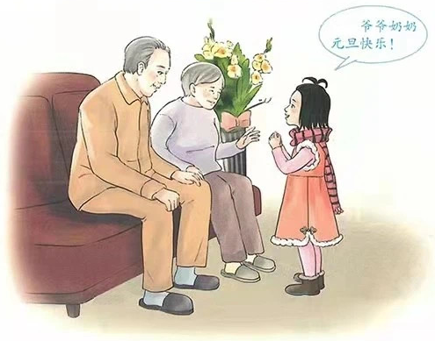
# 生活适应
## 社会生活
### 元旦
#### 课程
小朋友给爷爷奶奶拜年的时候可以说：爷爷奶奶，元旦快乐！

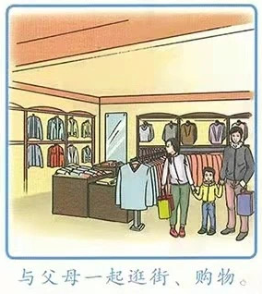
# 生活适应
## 社会生活
### 元旦
#### 练习
##### 做一做
元旦这天，爸爸妈妈带着小朋友去逛街买新衣服。新年要挑一套漂亮的新年装，开开心心迎接新的一年！小朋友，新年你买新衣服了吗？
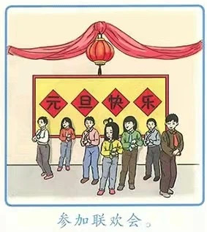
# 生活适应
## 社会生活
### 元旦
#### 练习
##### 做一做
元旦那天，学校会举办热闹的年欢晚会。每个小朋友都要上台表演，有的唱歌，有的跳舞，大家一起开开心心迎接新年！

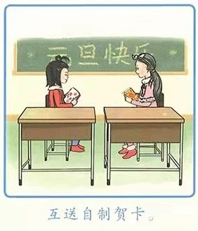
# 生活适应
## 社会生活
### 元旦
#### 练习
##### 做一做
元旦到了，小朋友们可以动手做贺卡，把新年的祝福写在里面，送给同学和老师。
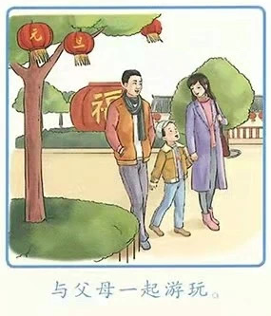
# 生活适应
## 社会生活
### 元旦
#### 练习
##### 做一做
元旦和爸爸妈妈一起出去玩，是很多小朋友都会做的事呢！他们会带小朋友去一些有意思的景点。你们去过哪些好玩的地方呀？
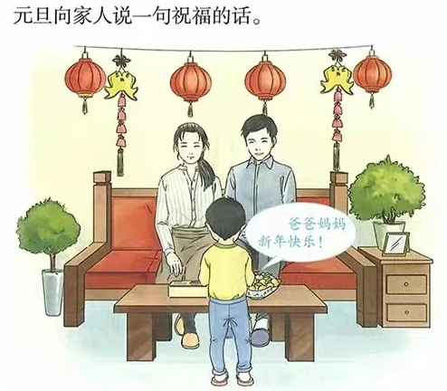
# 生活适应
## 社会生活
### 元旦
#### 练习
##### 做一做
元旦到了，小朋友可以对爸爸妈妈说：'爸爸妈妈，新年快乐！'

